**蓄电池内阻管理YX-C485-B型模块测试记录**

1. 读取设备参数记录

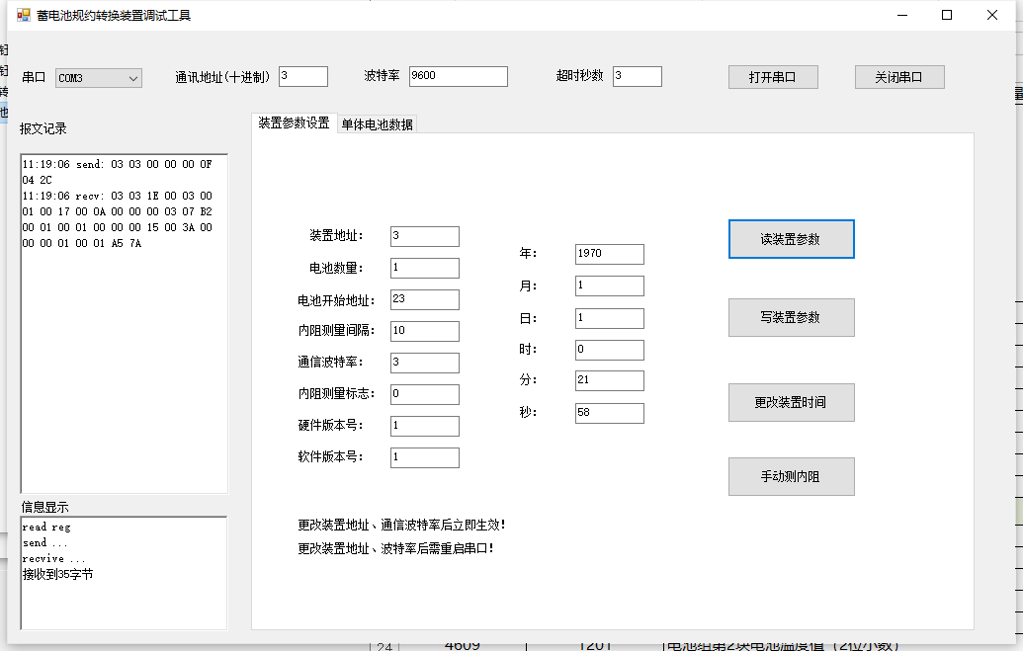

11:19:06 send: 03 03 00 00 00 0F 04 2C

11:19:06 recv: 03 03 1E 00 03 00 01 00 17 00 0A 00 00 00 03 07 B2 00 01 00 01 00 00 00 15 00 3A 00 00 00 01 00 01 A5 7A

1. 获取电池电压

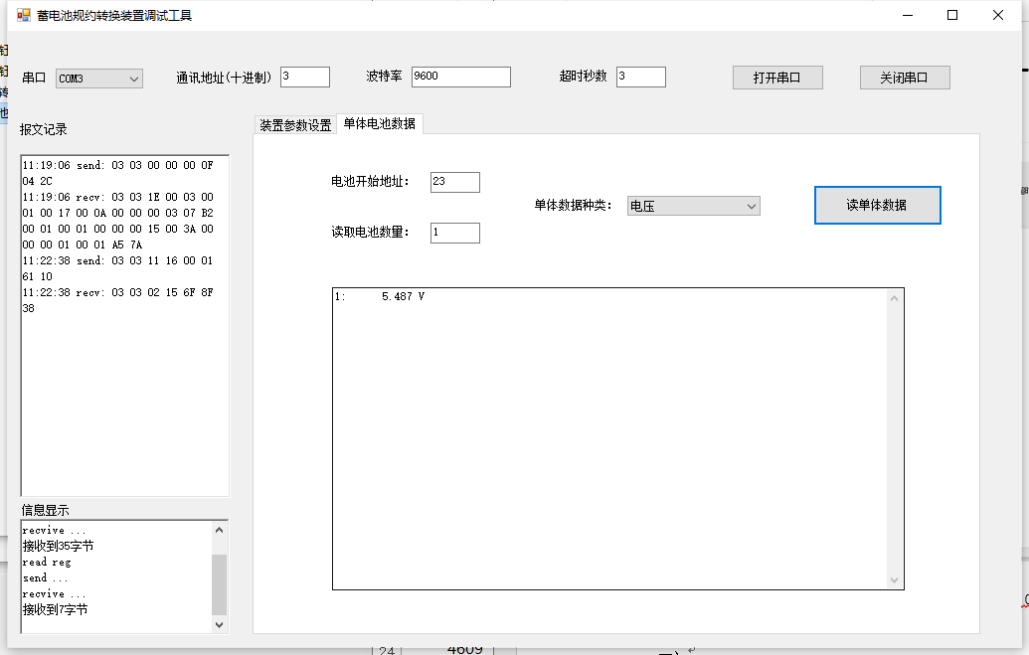

11:22:38 send: 03 03 11 16 00 01 61 10

11:22:38 recv: 03 03 02 15 6F 8F 38

测试结果：获取电压数值正确。

1. 获取电池温度

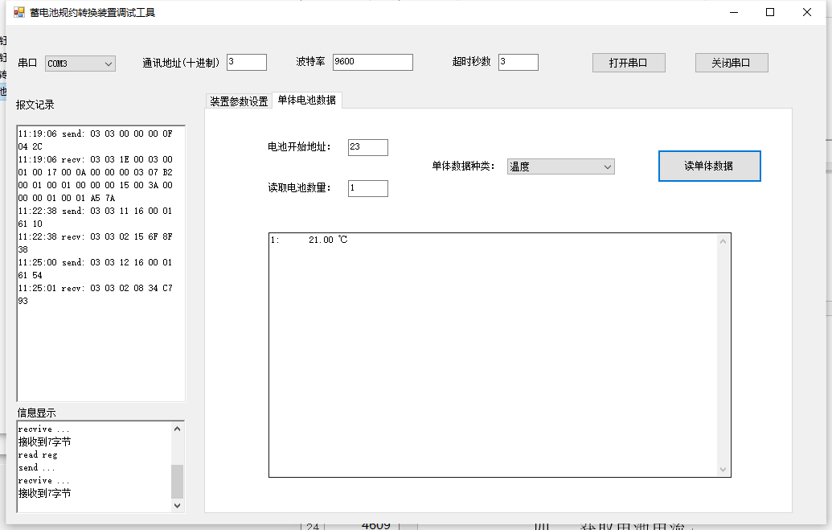

11:25:00 send: 03 03 12 16 00 01 61 54

11:25:01 recv: 03 03 02 08 34 C7 93

测试结果：获取温度数值正确。

1. 获取电池内阻

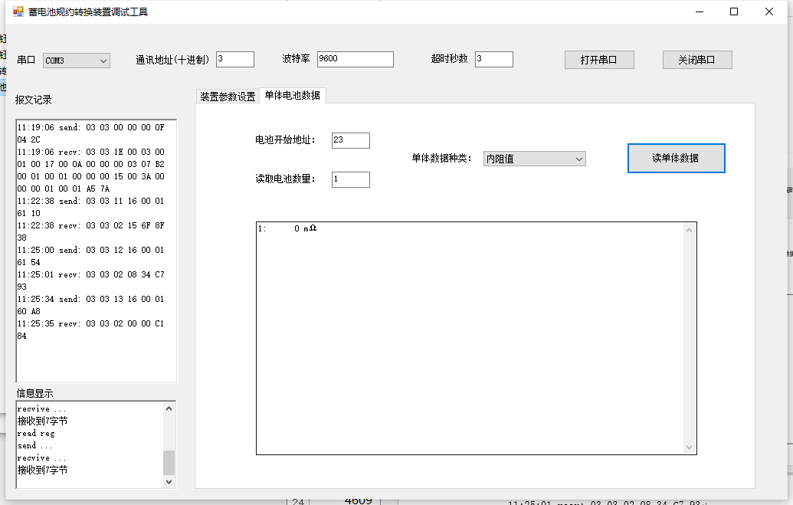

11:25:34 send: 03 03 13 16 00 01 60 A8

11:25:35 recv: 03 03 02 00 00 C1 84  
测试结果：获取到电池的内阻值为0，可能是电池本身获取不到。（只有一块蓄电池能够提供测试，目前此蓄电池无法检测到内阻值。）

1. 获取电池状态值

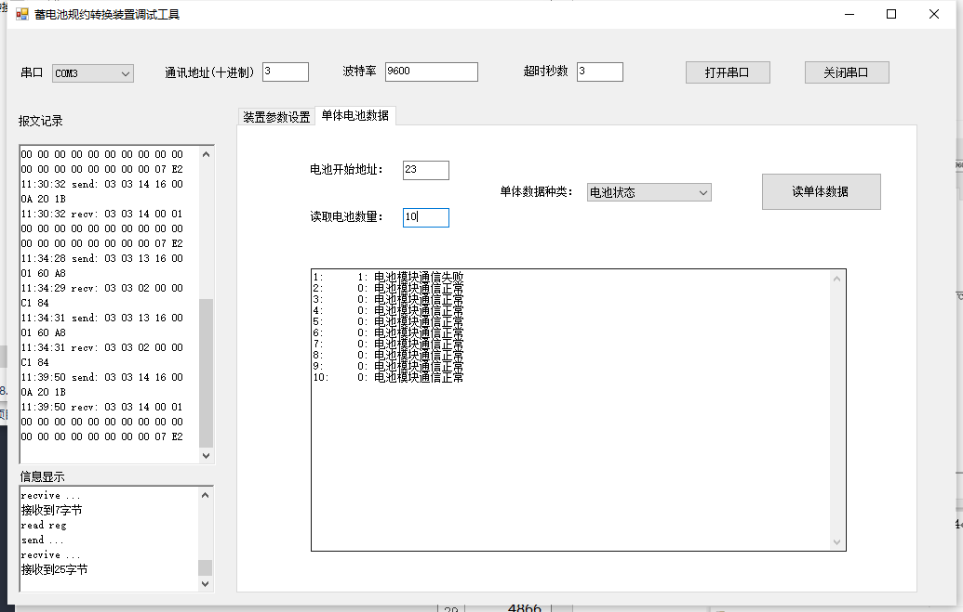

11:39:50 send: 03 03 14 16 00 0A 20 1B

11:39:50 recv: 03 03 14 00 01 00 00 00 00 00 00 00 00 00 00 00 00 00 00 00 00 00 00 07 E2  
测试结果：成功获取到电池状态值。

（PS：通讯状态值=1为通讯正常，=0为通讯失败，经过与厂家确认，软件上显示通讯失败是因为厂家把状态对应值写错了）

1. 最后一次更新内阻时间

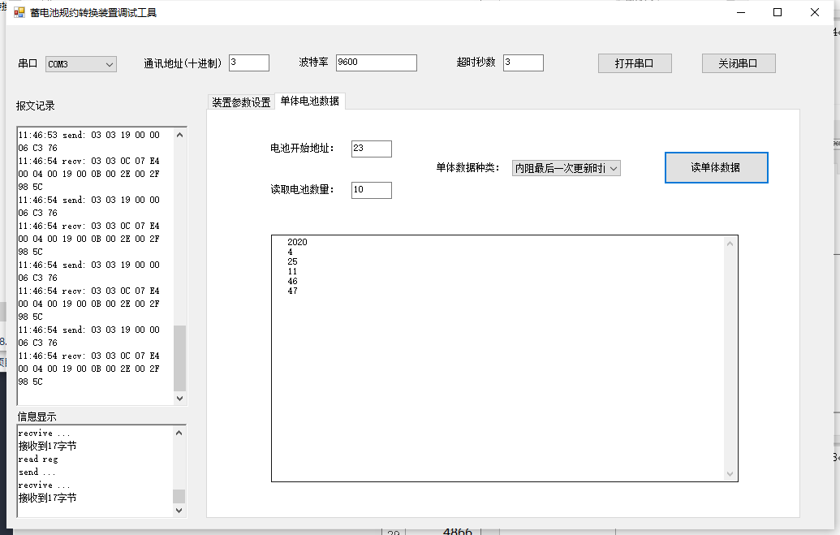

11:46:54 send: 03 03 19 00 00 06 C3 76

11:46:54 recv: 03 03 0C 07 E4 00 04 00 19 00 0B 00 2E 00 2F 98 5C

测试结果：成功获取到最后一次更新内阻的时间。